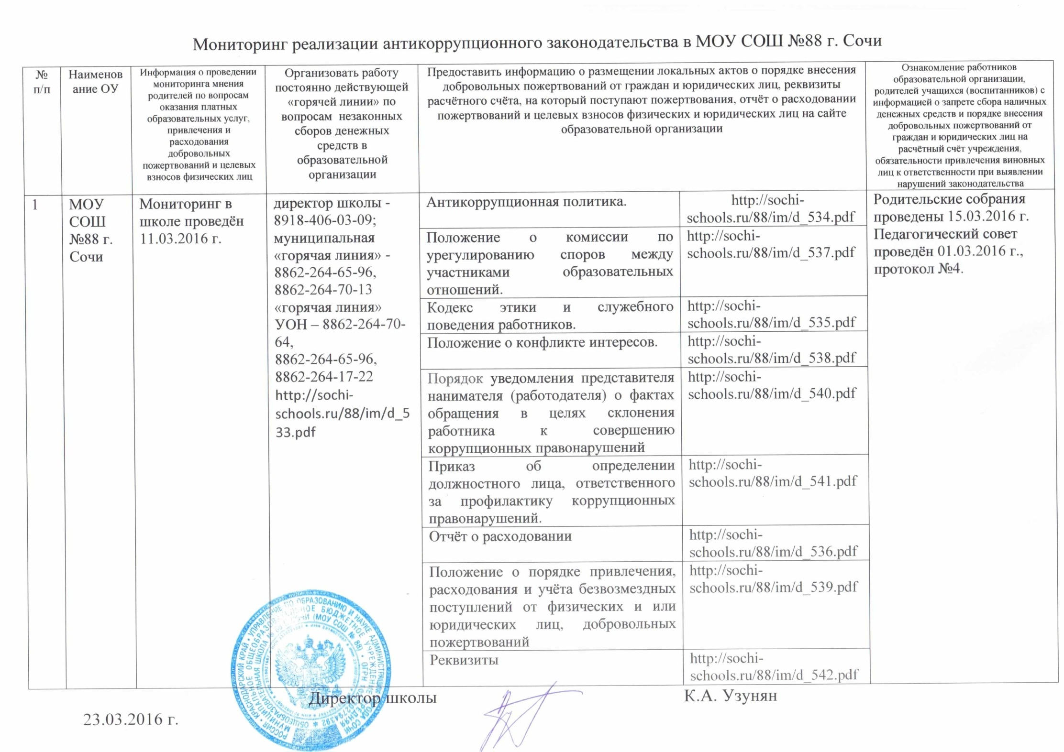

Мониторинг реализации антикоррупционного законодательства в МОУ СОШ №88 г. Сочи

№ п/п | Наименование ОУ | Информация о проведении мониторинга мнения родителей по вопросам оказания платных образовательных услуг, привлечения и расходования добровольных пожертвований и целевых взносов физических лиц | Организовать работу постоянно действующей «горячей линии» по вопросам незаконных сборов денежных средств в образовательной организации | Предоставить информацию о размещении локальных актов о порядке внесения добровольных пожертвований от граждан и юридических лиц, реквизиты расчётного счёта, на который поступают пожертвования, отчёт о расходовании пожертвований и целевых взносов физических и юридических лиц на сайте образовательной организации |  | Ознакомление работников образовательной организации, родителей учащихся (воспитанников) с информацией о запрете сбора наличных денежных средств и порядке внесения добровольных пожертвований от граждан и юридических лиц на расчётный счёт учреждения, обязательности привлечения виновных лиц к ответственности при выявлении нарушений законодательства
1 | МОУ СОШ №88 г. Сочи | Мониторинг в школе проведён 11.03.2016 г. | директор школы -  8918-406-03-09;  муниципальная «горячая линия» -  8862-264-65-96,  8862-264-70-13  «горячая линия» УОН – 8862-264-70-64,  8862-264-65-96,  8862-264-17-22  http://sochi-schools.ru/88/im/d_533.pdf | Антикоррупционная политика. | http://sochi-schools.ru/88/im/d_534.pdf | Родительские собрания проведены 15.03.2016 г.  Педагогический совет проведён 01.03.2016 г., протокол №4.
 |  |  |  | Положение о комиссии по урегулированию споров между участниками образовательных отношений. | http://sochi-schools.ru/88/im/d_537.pdf
 |  |  |  | Кодекс этики и служебного поведения работников. | http://sochi-schools.ru/88/im/d_535.pdf
 |  |  |  | Положение о конфликте интересов. | http://sochi-schools.ru/88/im/d_538.pdf
 |  |  |  | Порядок уведомления представителя нанимателя (работодателя) о фактах обращения в целях склонения работника к совершению коррупционных правонарушений | http://sochi-schools.ru/88/im/d_540.pdf
 |  |  |  | Приказ об определении должностного лица, ответственного за профилактику коррупционных правонарушений. | http://sochi-schools.ru/88/im/d_541.pdf
 |  |  |  | Отчёт о расходовании | http://sochi-schools.ru/88/im/d_536.pdf
 |  |  |  | Положение о порядке привлечения, расходования и учёта безвозмездных поступлений от физических и или юридических лиц, добровольных пожертвований | http://sochi-schools.ru/88/im/d_539.pdf
 |  |  |  | Реквизиты | http://sochi-schools.ru/88/im/d_542.pdf
Директор школы К.А. Узунян
23.03.2016 г.

